2018年嘉兴中考语文试卷真题【图片版含答案】

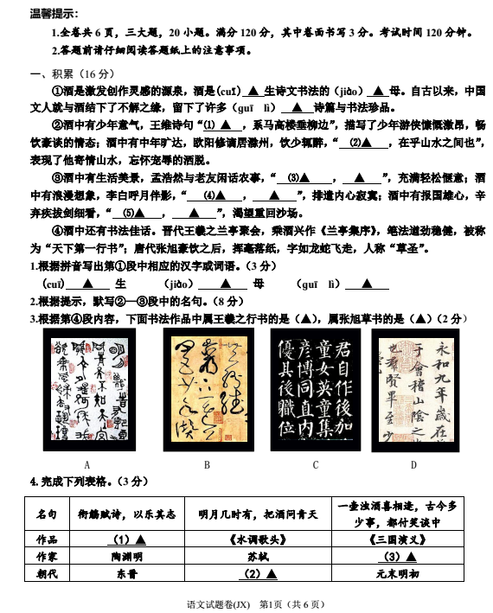
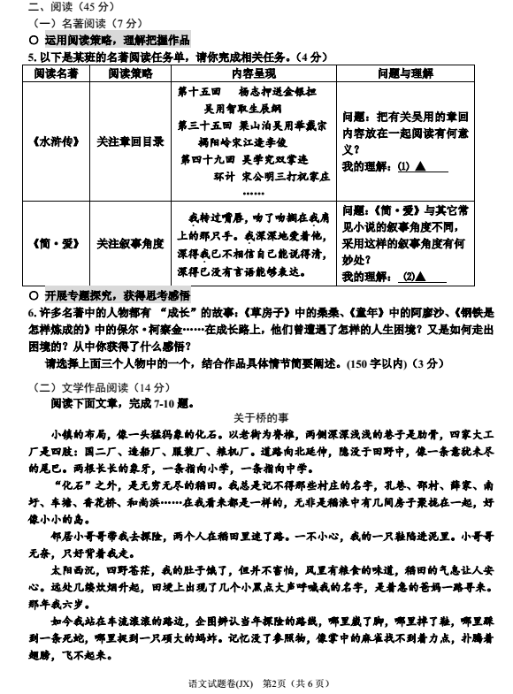
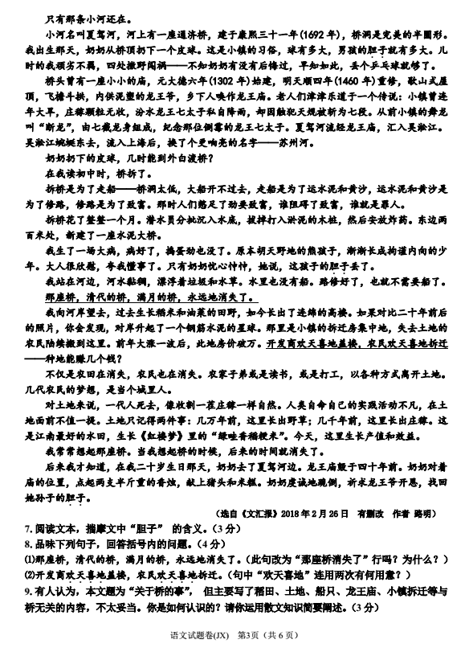
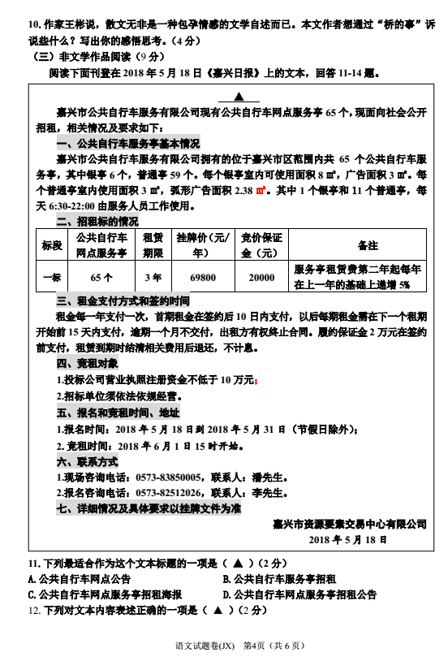
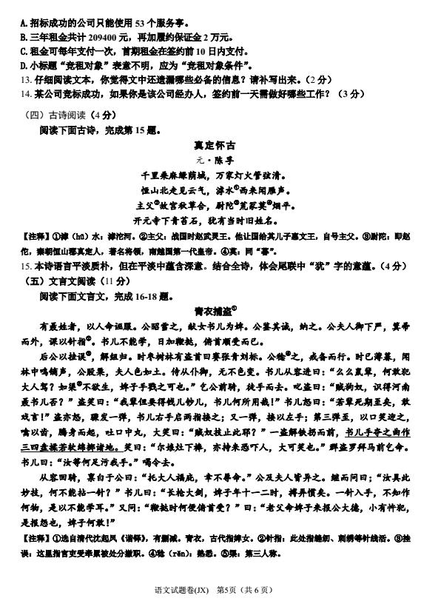
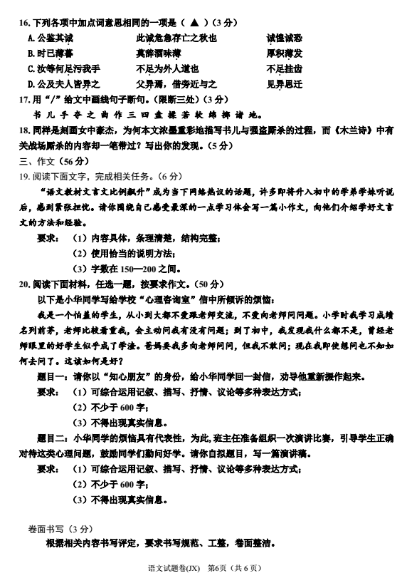

2018年嘉兴中考语文试卷真参考答案及评分标准

一、积累（16 分）
1.（3 分）催 酵 瑰丽
评分标准：共 3 分，每空 1 分。
2.（8 分）（1）相逢意气为君饮；（2）醉翁之意不在酒；
开轩面场圃，把酒话桑麻。
举杯邀明月，对影成三人。(暂伴月将景，行乐须及春)
醉里挑灯看剑，梦回吹角连营。
评分标准：共 8 分。每空 1 分，符合语境即可；如出现漏字、添字或错别字，该句不给分。
3.（2 分 ）D B
评分标准：共 2 分，每空 1 分。
4.（3 分）（1）《五柳先生传》 （2）宋代 （3）罗贯中
评分标准：共 3 分，每空 1 分。
二、阅读（45 分）
（一）名著阅读（7 分）
5.（4 分）⑴长篇章回体小说塑造的人物众多，他们往往是穿插出现，较难理清。集中阅读有关吴用的相关章回内容，可以帮助读者更好地梳理其发展历程，全面把握该人物形象。
⑵小说常见的是用第三人称写，《简•爱》却采用第一人称的写法。这样写，一方面便于作者抒发情感，使小说亲切可感，更具真实性。另一方面，让读者从开篇到结尾都用简•爱的眼睛看， 用简•爱的感觉去感受，更易走进她的内心世界。
评分标准：共 4 分。第 1 问 2 分，写出意义即可。第 2 问 2 分，叙事角度 1 分，妙处 1 分。
6.（3 分）示例 1：《草房子》中的桑桑，他在油麻地小学的最后一段时间里，脖子上长了一个肿块（鼠疮），经历了生死考验。在四处求医过程中，他感受到了父母亲、温幼菊、纸月、柳柳等周围的人对他真诚的关爱和帮助，把喝药看成是一件悲壮而优美的事情，不再恐惧，变得更加善良，也更刚强。感悟：（1）生命的美好庄严（优雅）。（2）亲情友情的可贵。（3）要坦然面对磨难，不要悲观失望。（4）要坚持，相信奇迹会发生。
示例 2：阿廖沙刚到外祖父家，出于好奇误染桌布，被外祖父毒打大病一场。这场病使他开始变得善于观察与敏感了，在养病过程中，他感受到外祖母的细心呵护，小茨冈的善良正直， 使他在那个黑暗的环境里逐渐养成了正直善良，富有同情心，对美好的生活充满憧憬等品质。感悟：（1）挫折也不一定是坏事，要正确对待，它能促使人成长。（2）磨难能锻炼人。（3） 在黑暗的日子里，不要悲伤绝望，忧郁的日子总会过去。
示例 3：保尔•柯察金在筑路时，得了伤寒并引发了肺炎，无法正常工作，也曾迷惘动摇，
后到公园烈士墓前凭吊战友时，重新思考人生的意义，想到要为理想而献身，又忘我投入工作。感悟：（1）面对困境，我们要想想自己的人生目标和理想，有了理想，就有了方向，有了精神 寄托，内心才会强大。（2）要有顽强的意志，坚持理想信念。（3）榜样的力量是无穷的。
评分标准：共 3 分。人物遇到的人生困境及如何走出困境的叙述 2 分，要求写出具体
情境；感悟 1 分，不限于答案，只要写出 1 点，意符即可。

（二）文学作品阅读（14 分）
7.（3 分）（1）“胆子”指儿时的我顽劣不羁，四处撒野闯祸的胆气、胆量；（2）奶奶想找回的是“我”童年时的纯真天性，无拘无束、率性而为的个性，勇于冒险的精神。
评分标准：共 3 分。第一点 1 分，第二点 2 分，意符即可。
8.（4 分）（1）不行。文中运用短句，反复强调，表达了对桥的无限怀念和被拆的无奈惋惜的强烈感情。改句无此表达效果。（“那座桥”起到了定位和强调的作用，是此桥不是彼桥；
“清代的桥”突出了其悠久的历史；“满月的桥”写出了桥的优美，“永远地消失了”写出了作者的惋惜和遗憾之情。）
（2）用了反复的修辞手法，突出表现了开发商赚取利润的满足感和失地农民获得补偿的喜悦之情。
评分标准：共 4 分，每小题 2 分。能结合语境赏析即可，若赏析正确但不全面或不清晰
（笼统）得 1 分。
9.（3 分）
例 1：我不赞同。本文是散文，散文选材自由灵活，形散神凝。这样写恰恰体现出这一特点。
从表面看，这些内容似乎与桥无关，实际上时时处处皆有桥的影子，因为文章所写稻田、土地、船只、龙王庙等，都是儿时家乡的美好景色，是故乡的缩影，这些景物与桥一起成为作者对家
乡情感的寄托。
例 2：我不赞同。本文是散文，散文选材自由灵活，形散神凝。这样写恰恰体现出这一特点。一方面，这些内容与桥一起成为儿时家乡的美好景色，是作者对家乡的情感寄托。主题是鲜明而集中的。另一方面，稻田、土地、船只、龙王庙等，丰富了散文的内容，使小镇平添了神秘的色彩，增强了文章的可读性。
评分标准：共 3 分。运用散文知识 1 分，分析理由 2 分，能自圆其说即可。如果学生认为
这样写不合适，能自圆其说最多得 2 分。
10.（4 分）评价标准与答案示例
第一层：能基本理解文意，但理解肤浅且只答出一点。（1 分）
例 1：通过对桥事的叙述，表达了他对故乡的怀念之情。
第二层，能基本理解文意，理解肤浅但能答出两点。（2 分）
例 2：通过对桥事的叙述，表达了他对故乡的怀念，对童年纯真生活、对奶奶的眷恋之情。
第三层：能理解文意且思考较深入，能正确认识理解桥的象征意义。（3 分）
例 3：通过对桥事的叙述，表达了他对故乡、对童年纯真生活、对奶奶的眷恋之情；通过
对所栖居的土地变迁与桥的消失的叙述，表达了作者对美好的环境、传统文化消失的担忧之情。例 4：桥象征着人们在城乡发展进程当中那些熟视无睹的厚重而美好的事物（传统文化）。
通过人们只顾欢天喜地发展经济，而忽视具有悠久历史的桥消失的故事叙述，表达了作者对走向现代文明的农村心存忧虑，表达了作者再找不到故乡精神归宿时的心灵挣扎。
第四层：理解全面，思考有深度，能认识此文所揭示的社会意义。（4 分）
例 5：通过对桥事的叙述，表达了他对故乡、对童年纯真生活、对奶奶的眷恋之情；桥象 征着人们在城乡发展进程当中那些熟视无睹的厚重而美好的事物（传统文化），通过对所栖居的土地变迁及桥被拆除的叙述，表达了作者对美好的环境以及传统文化消失的担忧；同时也启发人们进一步思考，人类应该如何处理经济发展与文化传承、土地、大自然的关系。

（三）非文学作品阅读（9 分）
11.（2 分）D
12.（2 分）D
13.（2 分）（1）服务亭位置及数量等信息（详细清单）。（2）（报名）竞租的具体地址。
评分标准：共 2 分。每条 1 分，意符即可。
14.（3 分）（1）签约前向招租方提供 2 万元保证金。（2）（向领导汇报）提醒公司法人，10 日内准备好需支付的首期租金。（3）准备好单位公章（公司法人章）。（4）准备好公司营业执照影印件等相关文件以备用。
评分标准：共 3 分。每点 1 分，依据文本信息合理推断，写出三点，意符即可。

（四）古诗阅读（4 分）
15.（4 分）评价标准与答案示例

得分 | 赋分描述 | 答案示例
4 分 | 能结合诗歌内容整体分析思考。理解准确全面深 刻。表述流畅、清晰。 | 例 1：首联描绘了一幅生气盎然的图景。颔联、颈联以自然的永恒持久来反衬人生的短暂有限。意思是说主父、尉陀等人虽然历史上也是显赫一时的人物，但早已被人忘记了，现在连他们的故居荒冢已难寻觅，只有刻在开元寺石头上的名字在青苔中依稀可见。而恒山、滹水等自然界事物仍生生不已。从全诗来看，采用对比手法写景，一个  “犹”字抒发了物是人非、盛衰兴亡的沧桑之感，更暗寓了作者这样的观点：只有世世代代让人民安居乐业才是历  史的永恒。
3 分 | 只是结合最后两联来谈。对最后两联意思分析理解正确，并写出两点思考感悟，表述有  条理。 | 例 2：主父尉陀等人在历史上也是显赫一时的人物，可到如今，他们留下的故居荒冢，却都湮没在暮烟秋草中难以寻觅，虽然刻在开元寺石头上的名字还能依稀可见，但被青苔完全掩盖，也只是早晚之事，唯有恒山、滹水等自然界事物仍生生不已，以自然的永恒持久来反衬人生的短  暂有限。抒发了作者盛衰兴亡的沧桑之感。
2 分 | 结合最后两联来谈。对最后两联意思理解正确，并有所思考感悟，但只写出一点且理解认识较肤浅。 | 例 3：主父尉陀等人在历史上也是显赫一时的人物，可到如今，他们留下的故居荒冢，都湮没在暮烟秋草中难以寻觅，虽然刻在开元寺石头上的名字还能依稀可见，但被青苔完全掩盖，也只是早晚之事。抒发了盛衰兴亡的沧桑之感。  例 4：恒山逶迤北去，但见日日云气蒸腾；滹沱河自西而来，长流不断，能听到年年雁声嘹亮；而主父尉陀，曾在历史上显赫一时的人物，到如今，他们留下的故居荒  冢，却都湮没在暮烟秋草中难以寻觅，他们的名字也都早已被人忘记，仅在开元寺下的青苔石上，还刻有他们的姓  名。抒发了物是人非、盛衰兴亡的沧桑之感。
1 分 | 只是对最后两联的意思解释，没  有感悟思考。 | 例 5：主父尉陀等人在历史上也是显赫一时的人物，可到如今，他们留下的故居荒冢，却都湮没在暮烟秋草中难  以寻觅，仅在开元寺下的青苔石上，还刻有他们的姓名。

（五）文言文阅读（11 分）
16.（3 分）C
17.（3 分）书 儿 手 夺 之/ 曲 作 三 四 /盘 揉 若 软 绵 /掷 诸 地。
评分标准：共 3 分。每处 1 分。
18.（5 分）参考示例：
《木兰诗》意在塑造木兰孝敬父母，勇于担当重任，热爱生活，美丽可爱的形象（也隐含着作者对美好生活的向往和祝福，对战争的冷淡和远离）,所以略写战场厮杀场面；本文详写书儿与强盗厮杀的经过，意在通过对比反衬的手法来塑造书儿，把书儿武功写得越是高强，越能与她虽日受鞭挞，仍能“俯首顺受 ”的情形形成强烈反差。从选文看，意在突出书儿的知恩图
报、孝顺的品质。两文之所以有这样不同的安排，主要是因为作者的写作意图和情感倾向不同。
评分标准：共 5 分。每篇文章分析 2 分，目的意图分析 1 分，意符即可。

三、作文（56 分）
19.（6 分）
阅卷评分提示：要求学生所介绍的经验（方法）明确，切实可行。可从如何理解词句，把握规律角度；也可从文章理解角度，也可从如何背诵记忆等角度去写。在介绍经验中能恰当运用举例子、作比较等说明方法。
评分标准：共 6 分。内容具体明确，说明方法得当 4 分；语言简明，条理清楚 1 分；结构
完整 1 分。

卷面书写（3 分）评分标准
一类卷（3 分）：书写规范、工整，卷面整洁。
二类卷（2 分）：书写较规范、不工整，卷面较整洁。三类卷（1 分）：书写错误，字迹模糊，卷面涂改严重。

